# presto部署手册

# 概览

目前使用的presto版本是0.240，对应的jdk要求1.8。如果部署其它版本，只需要替换对应的软件，以及各个软链接目标即可。

# presto的部署目录结构：

使用软件与数据分离的模式，方便维护与扩展。

软件目录结构

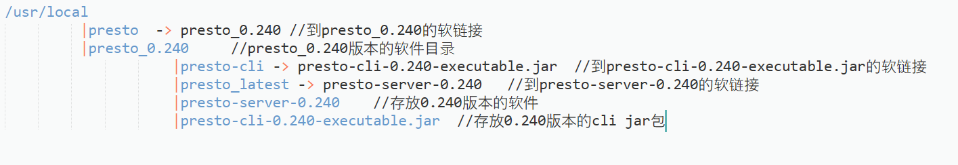

数据目录结构

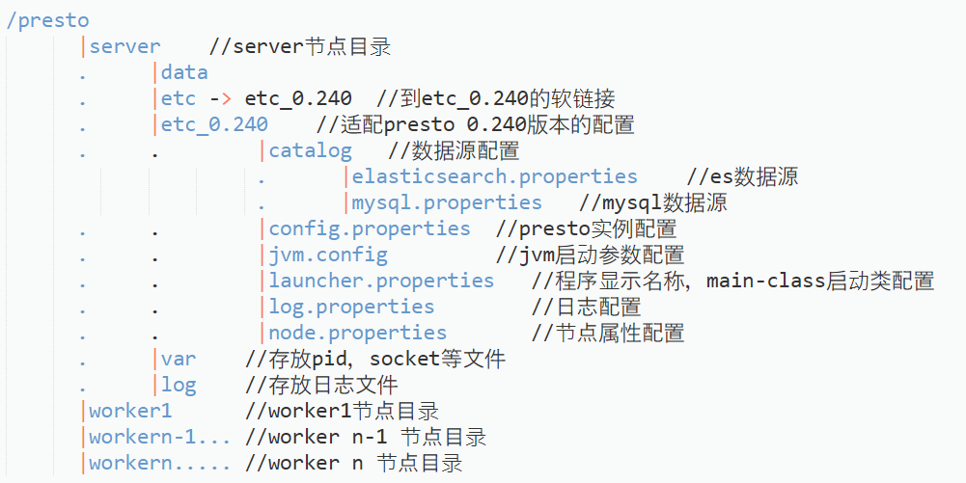

# 部署

## 3.1 解压部署软件

解压presto_0.240.tar.gz到/usr/local目录

## 3.2 部署presto server节点

a, 创建/presto/server目录；

b, 解压etc_0.240_sever.tar.gz 到/presto/server目录下，解压后释放两个目录/文件：etc_0.240、launcher_wrap.sh

c, 在/presto/server目录下创建目录：

cd /presto/server;

mkdir -p data var log

ln -s etc_0.240 etc

d, 修改配置，

config.properties：

discovery.uri=http://10.45.154.150:8080 server节点的ip和端口

jmx.rmiregistry.port=9001 //server节点的jmx端口，同一个主机上所有节点端口不冲突即可

jmx.rmiserver.port=9002 //server节点的jmx端口，同一个主机上所有节点端口不冲突即可

node.properties：

node.id=sffffff1-ffff-ffff-fffe-fffffffffff //集群内唯一的节点id

node.data-dir=/presto/server/data //上面创建的data目录路径

catalog/elasticsearch.properties：

elasticsearch.host=10.45.154.150 //es http ip地址

elasticsearch.port=9200 //es http port

## 3.3 部署worker节点。多个worker节点则重复此步骤。

a, 创建/presto/worker{n}目录；

b, 解压etc_0.240_worker.tar.gz 到/presto/worker{n}目录下，解压后释放两个目录/文件：etc_0.240、launcher_wrap.sh

c, 在/presto/worker{n}目录下创建目录：

cd /presto/worker{n};

mkdir -p data var log

ln -s etc_0.240 etc

d, 修改配置，

config.properties：

http-server.http.port=8081 worker{n}节点的通讯端口，主机上唯一

discovery.uri=http://10.45.154.150:8080 连接到server节点的ip和端口

jmx.rmiregistry.port=9201 //worker{n}节点的jmx端口，同一个主机上所有节点端口不冲突即可

jmx.rmiserver.port=9202 //worker{n}节点的jmx端口，同一个主机上所有节点端口不冲突即可

node.properties：

node.id=fffffff1-ffff-ffff-fffe-fffffffffff //集群内唯一的节点id

node.data-dir=/presto/worker{n}/data //上面创建的data目录路径

launcher.properties：

process-name=presto-work{n} //worker{n}节点显示的程序名称

catalog/elasticsearch.properties：

elasticsearch.host=10.45.154.150 //es http ip地址

elasticsearch.port=9200 //es http port

# 4 启动

## 4.1 启动、停止server

/presto/server/launcher_wrap.sh start

/presto/server/launcher_wrap.sh stop

## 4.2 启动、停止worker{n}

/presto/worker{n}/launcher_wrap.sh start

/presto/worker{n}/launcher_wrap.sh stop